Charte graphique

Police d’écriture :
https://fonts.google.com/specimen/Roboto
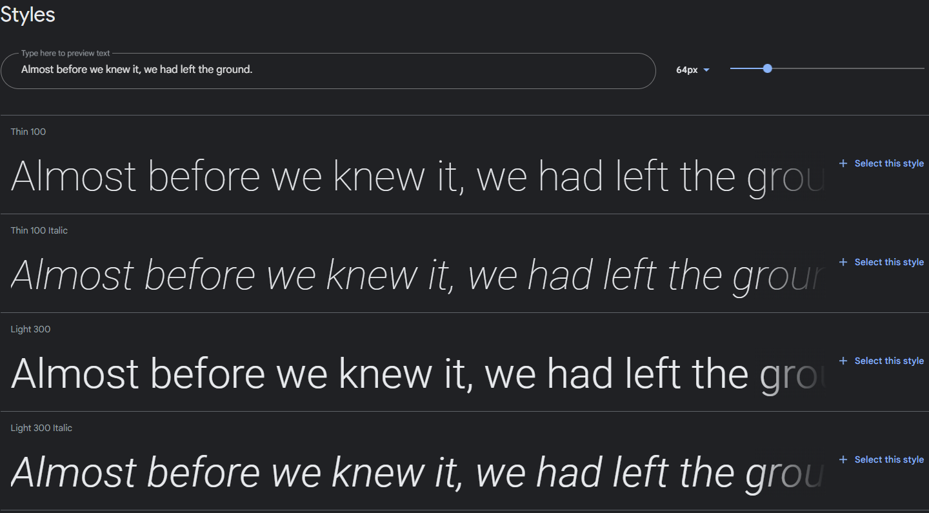

Couleurs :
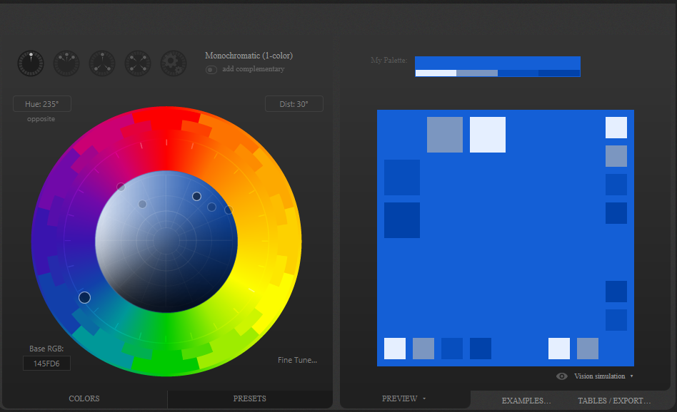

Icones :
PDF :
